У Александра Иванова — режиссера «Спортландии» — есть и другие мультики, посвященные спортивной теме: медвежий конькобежный «Дедушка и внучек» и сатирический «Чемпион», где хвастливый Волк теряет высокое звание из-за самонадеянности и пренебрежения тренировками. Похожую историю рассказывает украинская анимационная лента «Заяц и Еж», где уже Заяц выступает горделивым и зазнавшимся чемпионом.

Отдельно хочется упомянуть вдохновляющие мультфильмы, посвященные истории Олимпийских игр. «От Олимпа до Атланты» и особенно «Олимпионики» расскажут юным зрителям о важности спорта и том, как на протяжении веков игры объединяли людей.

Приятного просмотра!

Тема — спорт и здоровый образ жизни, с которыми у нынешних малышей отношения бывают достаточно отдаленные. Чтобы подружить детей с здоровым спортивным мышлением и мотивировать больше внимания уделять жизненно важным активностям, предлагаем вам сборник качественных добрых мультиков.

Муниципальное дошкольное образовательное учреждение
«Детский сад №1»

Мульти – пульти спорт
(подборка мультфильмов о спорте и ЗОЖ )

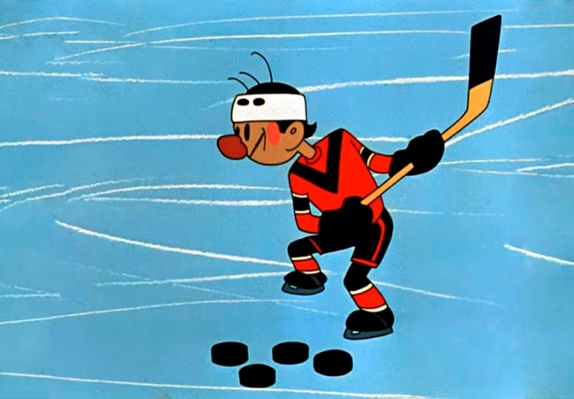

Подготовила:
Учитель – логопед Омельченко И.С.

«Шайбу! Шайбу!»
И остальные мультики про хоккейную команду «Метеор». Это чудесная ироничная лента за авторством Бориса Дежкина. «Шайбу! Шайбу» - считается одной из вершин советской традиционной мультипликации. Одной веселой историей на льду эти носатые ребята не ограничиваются: обязательно покажите ребенку «Снежные дорожки» (самый первый мультик серии), «Матч-реванш», «Метеор на ринге», «В гостях у лета» и «Приходи на каток».
«Необыкновенный матч»
Мультфильм про футбол: герои данного мультфильма представляют собой разнообразную братию игрушек. Деревянные первосортные зазнайки соревнуются с мягкими пупсами, все это происходит в крайне поучительном ключе и продолжается в мультфильме «Старые знакомые».
«Спортландия»
Анимационная притча о мальчике по имени Митя и его чудесном спасении из страны Ленивии. С одной стороны его красочно манят ожившие Диванная подушка и Матрац (признайтесь, вы по утрам тоже слышите их призывы поспать подольше!), с другой ставят на здоровый путь истинный жители страны Спортландии. Не забудьте объяснить ребенку, что такое нормы ГТО. Будь готов к труду и обороне, товарищ!

«Утенок, который не умел играть в футбол»
Может ли далекий от спорта музыкант помочь одержать победу в футбольном матче? Может. А может сам этот музыкант стать спортсменом? Тоже может, о чем повествует продолжение оригинального мультика под названием «Как утенок-музыкант стал футболистом»
«Баба Яга против»
Отдельной красной линией в советской спортивной мультипликации проходит Олимпиада. Что понятно — лето, 1980 год, Москва. В честь этого эпохального события вышло великое множество мультиков. От музыкальной «Салют,Олимпиада» до спортивных «Ну, погоди!» (выпуски номер 4 и 13), от разнообразных рассказов про медвежонка Мишу до забавного ироничного цикла про Бабу Ягу, которая категорически против.
«С бору по сосенке», «Стадион Шиворот-навыворот»
Фееричный «Стадион Шиворот-навыворот» «союзмультфильм», где высмеиваются те, кто знаком со спортом только через телевизор, добрый и немного наивный «Вовка-тренер», «Самоделкин-спортсмен» из цикла про этого позитивного робота, и «С бору по сосенке» — футбольная работа сестер Брумберг.
«Смешарики»

Встречайте смешариков! Футбол и хоккей, гольф и гонки, фигурное катание и бобслей, волейбол… ребята ни в чем себе не отказывают и вам того же желают.
«Ми-ми-мишки»
Кеша с Тучкой тоже не остаются в стороне от дел спортивных. Велосипеды, гонки, футбол, хоккей — герои везде получают мудрые уроки про то, как важен спорт, и как с ним правильно обращаться. Осторожно, некоторые практикуемые ми-ми-мишками виды спорта достаточно необычны!
«Маша и Медведь»
Кто-то удивлен? Конечно — нет. Активная Маша находит время и на лыжи, и на теннис, и на хоккей, и даже на шахматы, хотя это уже немного другой спорт. И везде этой непосредственной девочке удается всех достать и при этом крайне успешно себя проявить. Все как обычно.
«Белка и Стрелка. Спортивная команда»

Это — дополнение к «Белке и Стрелке», в котором находится место и детективным сюжетам, и рассказам про разнообразные виды спорта, и негодяям, старающимся победить нечестными способами. Отважные щенята всех выводят на чистую воду. И на чистый снег. В общем, на абсолютную спортивную справедливость.

